- f12获取页面代码
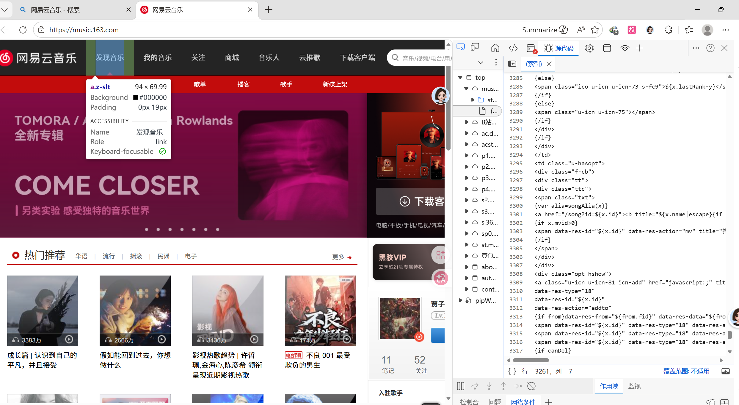
- hackbar的安装与使用
安装我选择的是火狐hackbar v2 免费版

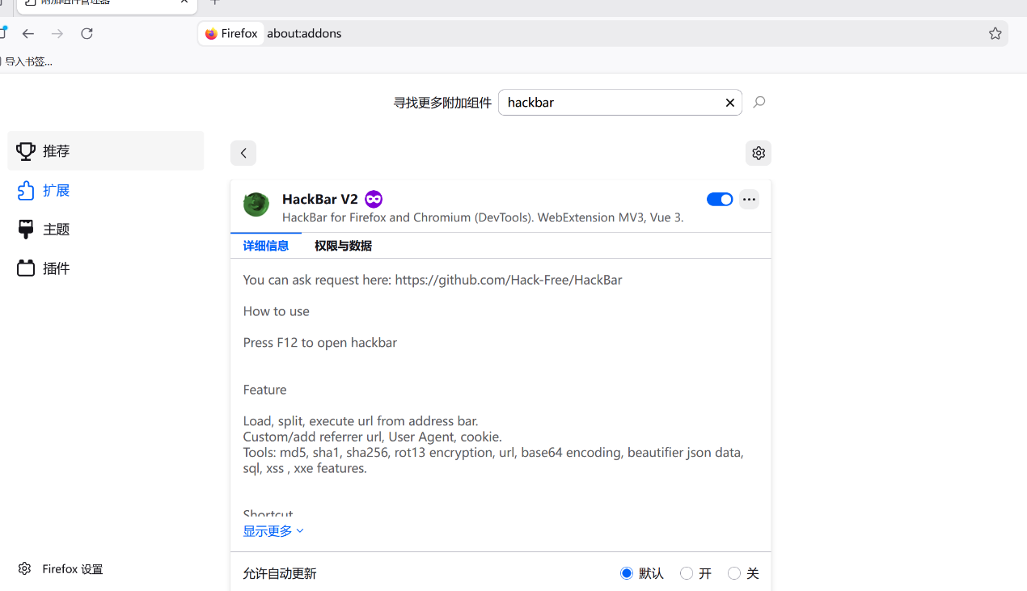

使用的话明白基本的Referer User—Agent Cookie的作用分别是干嘛的 我选择测试网易云音乐人网站
1 有伪造我的cookie 失败登录
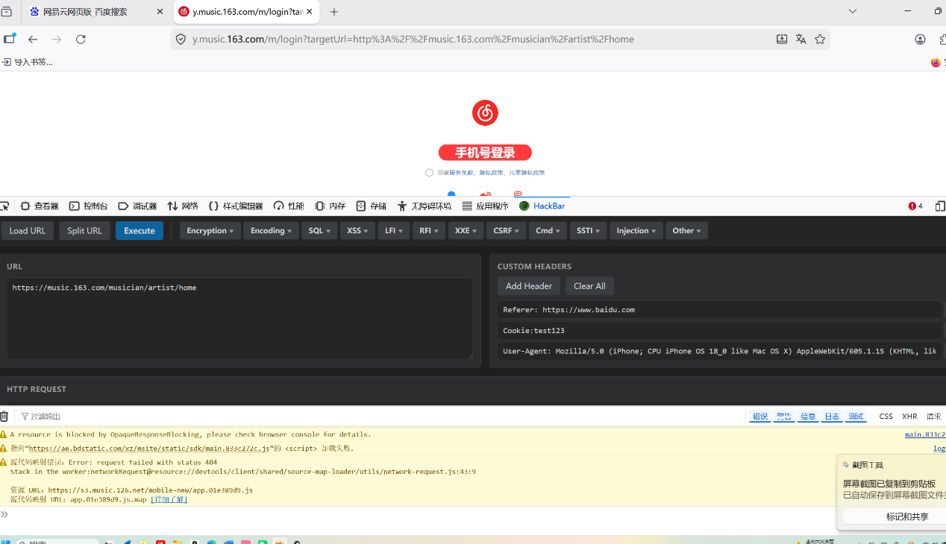
获取我的真实cookie之后成功登录两种情况
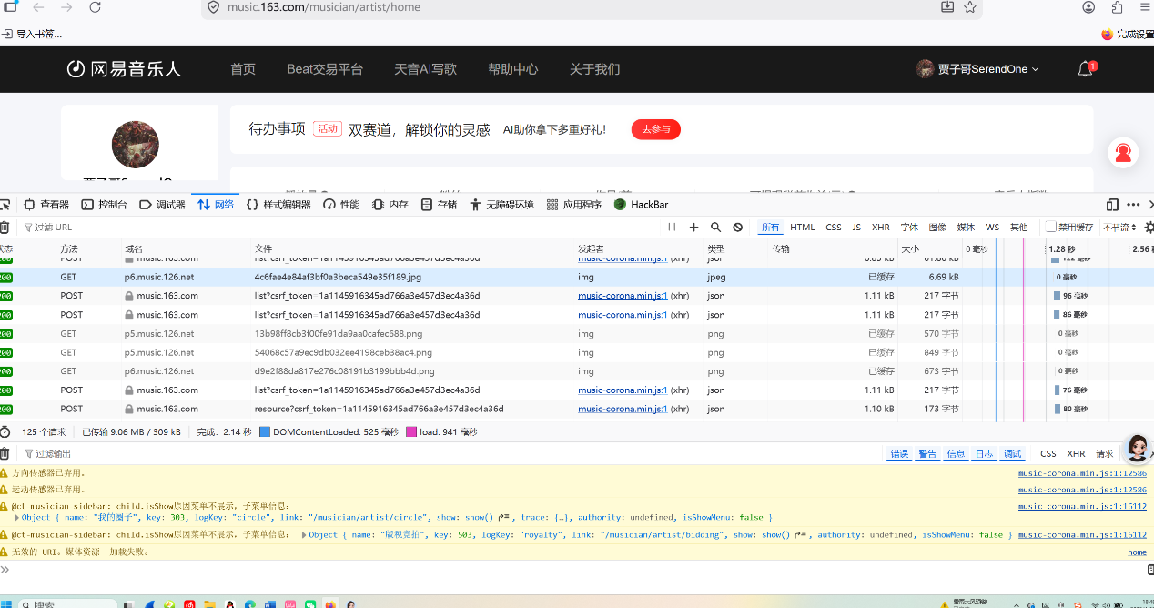
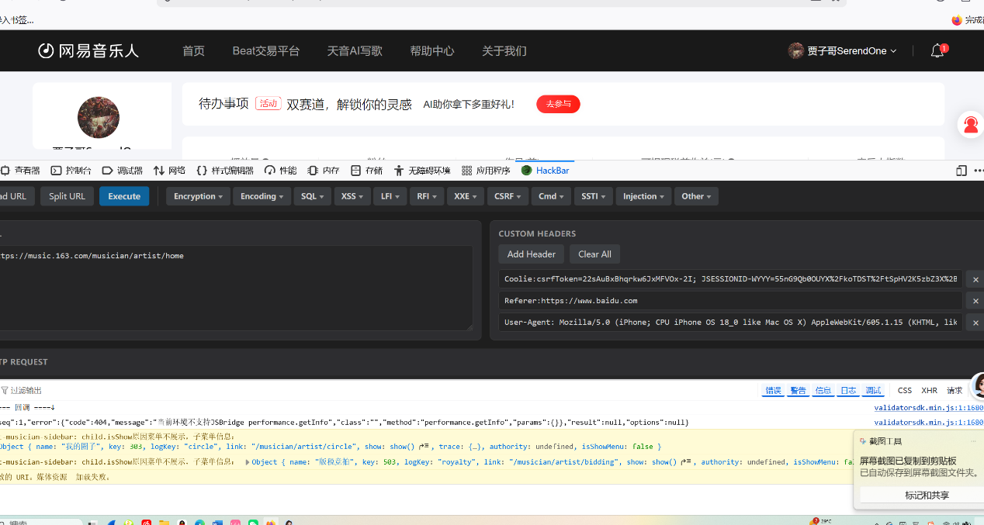

- burp suite
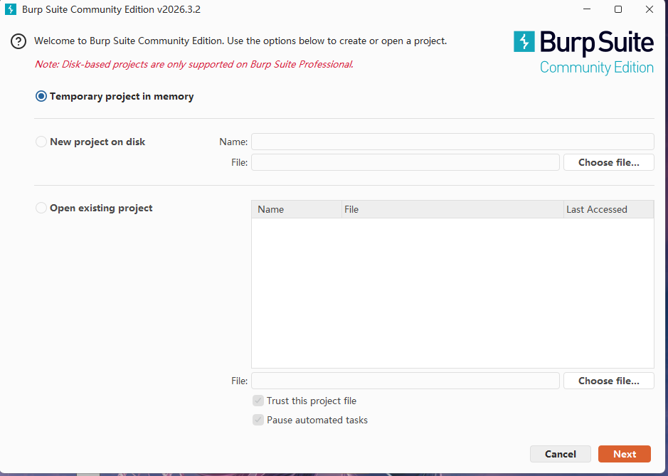
4 ai已经就绪

5
还没搞定在linux上安装

6安装vmware 和在虚拟机上安装linux
